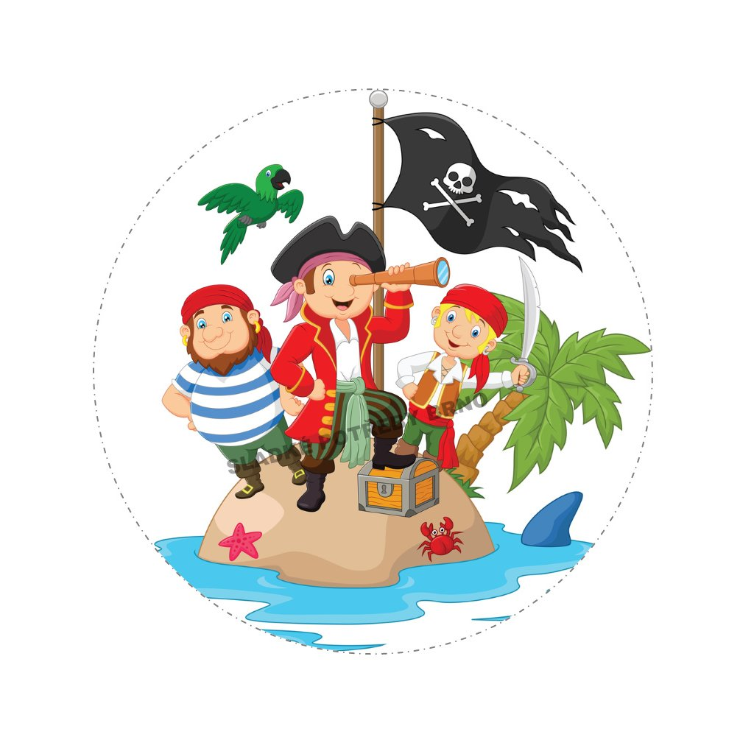
VÝLET
18. května 2022
HODONÍN – Pirátská plavba po řece Moravě
Sraz v MŠ: 7:00 hod.
Odjezd od školy: 7:15 hod.
Návrat do MŠ: nejdříve 14:30 hod.

S sebou (do batůžku): pláštěnka

- Svačinka a pití pro děti bude zajištěna školní jídelnou ZŠ Kanice.
- Oběd pro děti je zajištěný v místní restauraci (kuřecí řízeček, šťouchaný brambor a pití).
- V případě, že se dítěti dělá v autobuse špatně – nahlaste učitelce a dejte dítěti Kinedril.

